**開發老年人大腦潛藏的驚人學習能力**

* 大衛·羅伯森
* （David Robson）

2017年9月22日



圖像來源，ALAMY

**如果你擔心自己年紀太大，已經沒法學會新技能，那不妨想一想來自肯尼亞農村那代拉（Ndalat）的助產士普莉斯拉·希蒂昂妮（Priscilla Sitienei）的經歷。她小時候沒有免費的小學教育，所以她不會認字，也不會寫字。不過，臨近暮年的她卻想要把她的經驗和知識記錄下來，留傳給下一代人。於是，她在本地的學校開始聽課——她有六個同學，是她的曾曾孫子孫女。當時，她已經90歲了。**

我們常常聽說一句話"老狗學不會新把戲"——意思就是老年人的大腦無法像小孩子一樣吸收那麼多的信息。在很多人看來，像讀書寫字這樣的複雜技能，90歲高齡的文盲是不可能學會的。

* [保護大腦活力的秘訣](http://www.bbc.com/ukchina/trad/vert_fut/2015/09/150921_vert_fut_preserve-your-brainpower)
* [為何人類沒有嬰兒時期的記憶？](http://www.bbc.com/ukchina/trad/vert_fut/2016/08/160809_vert_fut_the-mystery-of-why-you-cant-remember-being-a-baby)
* [記憶專家教你如何"超級學習"](http://www.bbc.com/ukchina/trad/vert_fut/2015/06/150624_vert_fut_learn_zero_effort)

心理學和神經科學最新的研究表明這些驚人的成就未必是例外情況。雖然30歲、50歲或90歲的人會面對額外的困難，但是他們的大腦仍然有驚人的學習能力，能夠學會很多新技能。而且掌握一門新學問的努力還有額外的收獲：它能夠保持並提高你整體的大腦健康。

**蠟板**

長期以來，很少有人對成年人從零開始學習新技能持樂觀的看法。

認為大腦會老化的普遍的較為悲觀的看法可以追溯到古希臘。亞裏士多德在他的論文《論記憶》（De Memoria et Reminiscentia）中把人類的記憶力比作一塊蠟板。在出生時，蠟很燙，可塑性很強，但是隨著它漸漸冷卻，就會變得又硬又脆，無法形成鮮明的印象——我們的記憶力就會受到影響。

一千年後，科學家對大腦的理解似乎呼應了這一觀點。神經科學家甚至用"神經可塑性"這個詞來描述大腦的適應力，不禁讓人聯想起亞裏士多德具有延展性的蠟板。科學家認為，隨著人的衰老，大部分可塑性會一同消失。

科學家認為孩提時代是記憶的關鍵時期。在關鍵時期將要結束時，大腦的迴路就會開始固定下來，導致學習複雜的新技能的難度大大增加。

這一理論的有力證據似乎來自人學習第二語言。例如，兒童在來到新的國家後，似乎能比自己的兄妹和父母更快達到語言流利的程度。

* [我們要如何開發大腦"超能力"？](http://www.bbc.com/ukchina/trad/vert-fut-40174879)
* [只要40秒就能改善記憶的方法](http://www.bbc.com/ukchina/trad/vert_fut/2015/11/151117_vert_fut_improve-your-memory)
* [老年人需要較少睡眠的真實原因](http://www.bbc.com/ukchina/trad/vert_fut/2016/05/160531_vert_fut_the-truth-about-whether-you-need-less-sleep-as-you-get-older)

不過，仔細研究數據會發現情況撲朔迷離。多倫多的約克大學（York University）的艾倫·比亞韋斯托克（Ellen Bialystok）通過分析移民的調查數據後發現來到外國的移民的語言流利程度並非在過了關鍵時期後就急速下滑，而是呈現隨著年齡的增長逐步下滑的趨勢。部分原因可能是兒童有更多的學習語言的機會，有學校和同學的幫助。或者兒童對犯錯並不那麼在意和害怕。

不妨看看亞歷山大·埃蒙（Aleksander Hemon）的例子。他原本來自前南斯拉夫的薩拉熱窩（Sarajevo）。在1992年波斯尼亞戰爭爆發後，他被困在美國——儘管他幾乎不會講英語。"因為發生了很多事情，所以我迫不及待的要寫作，就像吃飯的需要一樣，但是我不會書面語言。"他後來這樣告訴《紐約時報》。於是，他開始到街上去，學習身邊的語言。在三年內，他就在美國的期刊發表了第一篇文章，後來他寫出三部受到好評的小說，兩部短篇小說集，一部自傳式散文集，並獲得了麥克阿瑟天才獎（MacArthur Genius Award）。

如果語言學習要達到真正的流利必須在關鍵時期完成，那麼埃蒙就幾乎不可能精通英語表達。但是他的決心和情況的緊迫性為他提供了學習的動力。

誠然，兒童學習技能仍然較為容易，尤其是那些與精細的感知能力有關的技能。語言學家可能很難精確模仿母語者的口音，而初出茅廬的音樂家可能很難掌握艾拉·費茲潔拉（Ella Fitzgerald）或吉米·亨德里克斯（Jimi Hendrix）這樣的明星對"絶對音感"的把握。但是，埃蒙的例子說明，不需要口音和母語者一樣也可以成為獲獎小說家，很多功成名就的音樂家也不具備絶對音感。在很多不同的領域仍然有可能實現驚人的進步。而且成年人還可以通過較強的分析能力、自我反省能力和紀律性彌補一部分劣勢。

科學文獻中現在有一些案例研究發現成年人展現出驚人的記憶術。一位七旬老人背誦了約翰·彌爾頓（John Milton）的《失樂園》（Paradise Lost）全文10,565行，並公開表演。最近對大腦的解剖學研究也反映出這種超長記憶術，揭示出成人大腦的能力遠遠超出預期，絶不限於建立深奧學問所需的神經聯繫。

勤加鍛煉似乎對保持大腦的可塑性尤為關鍵，因為它能夠促進神經遞質和荷爾蒙的大量分泌，有助於促進新的大腦細胞和突觸的生長。

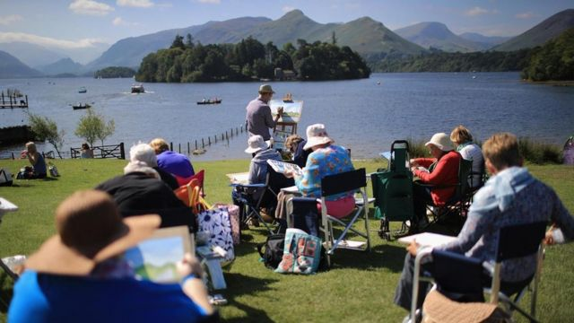

圖像來源，GETTY IMAGES

圖像加註文字，

成年人常常不願意學習新技能——但是學習語言、藝術等新技能的能力仍然觸手可及（圖片來源：Getty）

最大的障礙可能是缺乏信心——尤其是年長者和退休人士，他們可能已經開始擔心認知能力的整體下滑。

位於格林斯伯勒（Greensboro）的北卡羅來納大學（University of North Carolina）的黛娜·圖爾農（Dayna Touron）最近通過一連串的實驗發現60歲以上的成年人常常低估自己的記憶能力，養成了一些壞習慣，無法充分發揮大腦的能力。

在一項故意設計的冗長的研究中，參與者把一個成對詞語（比如"狗"和"桌子"）的表格和另一個列表進行對照，找出哪些詞沒有出現在前面的表格里。成對詞語並不難學，到最後，大多數人——所有年齡段——本應該能夠背誦出來。但是60歲以上的人比較不願意依賴自己的記憶，而是喜歡費力的來回對照兩個表格，儘管這樣做浪費很多時間。出於某種原因，他們沒有自信能夠凖確記憶這些成對詞語，所以採取了較為謹慎而費時的策略。

* [人老了還有這些想不到的好處](http://www.bbc.com/ukchina/trad/vert_fut/2015/11/151113_vert_fut_the-benefits-of-getting-older)
* [忘了退休這事 孫子孫女等著你養呢！](http://www.bbc.com/ukchina/trad/vert_cap/2016/01/160126_vert_cap_forget-retirement)
* [我不去養老院，謝謝](http://www.bbc.com/ukchina/trad/vert_cap/2015/10/151013_vert_cap_no-retirement-home-for-me-thanks)

在另一項研究中，參與者進行一連串的計算，很多總數反復出現。年紀較小的參與者很快開始回憶做過的答案，而年紀較大的參與者每次都從頭開始計算。這也不能說明後者的記憶存在問題——很多人都能夠記住自己的答案，只是他們選擇不去記憶。"我們確實發現來到實驗室的一些成年人從不轉換思路，利用自己的記憶。"圖爾農說，"他們說自己知道這個信息，他們只是偏向於不依賴它。"

圖爾農要求被試者詳細記錄自己的日常生活，發現這種"迴避記憶"的習慣可能會限制他們在很多日常活動中的認知表現。例如，年紀較大的人在開車時更有可能依賴於GPS，即使他們記得路線——或者他們可能會按照菜譜逐行來做菜，而不是嘗試記住所有的步驟。

最後，缺乏信心可能會成為一種自證預言——因為缺乏使用，你的記憶能力就逐漸衰退了。圖爾農發現的積極的一面是對年紀較大的成年人給出反饋——並強調他們記憶的凖確性——有助於他們更多的依賴自己的回憶。"我覺得這提供了一個樂觀的方向。"她說。

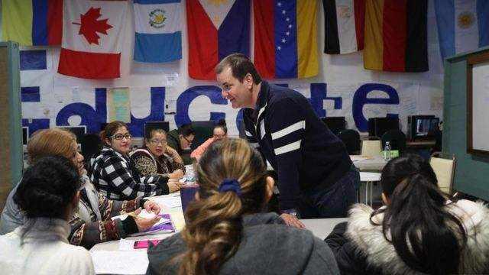

圖像來源，GETTY IMAGES

圖像加註文字，

有時候，生活境遇會迫使成年人克服心理障礙，就像康涅狄格州這個英語學習中心裏的移民一樣（圖片來源：Getty）

只要打破這些心理障礙，你就可能很快發現影響深遠的益處，頭腦整體都變聰明瞭。圖爾農指出，一個證據是位於達拉斯的得克薩斯大學（University of Texas）的"活力老年中心"（Center for Vital Longevity）的丹尼斯·帕克（Denise Park）進行的研究。

帕克首先把200名參與者分為多個小組，並為他們布置了一系列的不同活動，要求在三個月內完成，每周進行15小時。一些人獲得了學習新技能的機會——縫紉、數碼攝影，或者兩個一起學——依循複雜的指令將挑戰他們的長時記憶和注意力。另外一些人拿到了比較被動的任務，比如聽古典音樂，完成填詞遊戲，或者進行社交活動——比如去本地的景點遊玩。在這三個月的開始和結尾，帕克對參與者各進行一次記憶力測驗。

在所有的參與者中，只有學習縫紉或數碼攝影的人出現了大幅度的提高——比如學習攝影的人第二次測驗分數提高的佔76%。在隨後的大腦掃描中，帕克發現這也反映在腦迴路的持久改變，比如額中回、側顳葉和頂葉皮質，這些區域都和注意力和專注力有關。整體來說，學習新技能越是活躍，大腦活動就越是有效率，就像年輕人大腦的情況一樣。而聽音樂這樣的被動活動可能不會帶來變化。關鍵在於，這些益處的影響是持久的，在參與者完成學習後可維持一年以上。

帕克強調她仍然需要通過其他被試者群體來重覆實驗。但是，如果實驗結果與之前的結果一致，那就說明學習新的愛好對腦力的提升有可能會打敗所謂能夠"鍛煉大腦"的電腦遊戲和應用。很多研究發現，這些程序無法在實際生活中給人帶來有意義的益處。

儘管帕克選擇的特定活動——攝影或縫紉——可能不是對所有人都有吸引力，但是她猜測很多其他的愛好也會產生相同的益處。關鍵點是選擇做你不熟悉的並且需要大腦長時間保持活躍參與的事情，培養新的行為模式。"重點是這項任務是新鮮的，對你個人有一定挑戰。"帕克說。如果你是鋼琴家，學習語言可能會比學管風琴給你帶來更大的益處。如果你是畫家，你或許可以學習打網球或其他體育運動。

你可能會驚奇的發現自己享受挑戰本身。"參與者的自信心增強了，"帕克說。一個人還去給本地報紙攝影。一名女士一開始不願意參加縫紉課。雖然她對縫紉沒有興趣，但是最後她自己都不相信自己會獲得成功。不過，她由此得到靈感，有了一個新的愛好——繪畫。"我不喜歡縫紉，但是我學會了如何去學習。"她對帕克說。

那麼，為什麼不給自己一次嘗試的機會，讓大腦走出舒適區？正如肯尼亞90歲的曾曾祖母普莉斯拉·希蒂昂妮所說的："教育沒有年齡上的限制。"

請訪問 [BBC Future](http://www.bbc.com/future) 閲讀 [英文原文](http://www.bbc.com/future/story/20170828-the-amazing-fertility-of-the-older-mind)。